华中科技大学
网络空间安全学院

《计算机通信与网络》课程设计报告

姓 名 MTX
班 级 信安21XX班
学 号 U2021XXXXX
联系方式
分 数

实验报告及代码和设计评分细则
评 分 项 目 |  |  | 满分 | 得分 | 备注
文档格式（段落、行间距、缩进、图表、编号等） |  |  | 10
感想（含思政） |  |  | 10
意见和建议 |  |  | 10
验收时间 |  |  | 10
Socket编程 | 代码可读性 |  | 10
Socket编程 | 注释 |  | 10
Socket编程 | 软件体系结构 |  | 30
Socket编程 | 问题描述及解决方案 |  | 10
实验报告总分 |  |  | 100
教师签名 |  |  |  | 日 期

目 录
一、 实验概述 1
1.1 实验名称 1
1.2 实验目的 1
1.3 实验环境 1
1.4 实验内容 1
1.5 实验要求 1
二、 实验过程 1
三、 实验测试与分析 9
3.1 系统测试及结果说明 9
3.2 遇到的问题及解决方法 13
3.3 设计方案存在的不足 14
四、 实验总结 15
4.1 实验感想 15
4.2 意见和建议 16

Socket编程实验

实验概述

实验名称
Socket编程实验。

实验目的
通过socket程序的编写、调试，了解计算机网络可靠传输协议，熟悉基于UDP协议的socket编程方法，掌握如何开发基于TCP/UDP的网络应用。

实验环境
操作系统：Windows/Linux
编程语言：C，C++

实验内容
完成一个TFTP协议客户端程序，实现一下要求：
- 严格按照TFTP协议与标准TFTP服务器通信；
- 能够实现两种不同的传输模式netascii和octet；
- 能够将文件上传到TFTP服务器；
- 能够从TFTP服务器下载指定文件；
- 能够向用户展现文件操作的结果：文件传输成功/传输失败；
- 针对传输失败的文件，能够提示失败的具体原因；
- 能够显示文件上传与下载的吞吐量；
- 能够记录日志，对于用户操作、传输成功，传输失败，超时重传等行为记录日志；
- 人机交互友好（图形界面/命令行界面均可）；
- 额外功能的实现，将视具体情况予以一定加分。

实验要求
- 必须基于Socket编程，不能直接借用任何现成的组件、封装的库等；
- 提交实验设计报告和源代码；实验设计报告必须包括程序流程图，源代码必须加详细注释。
- 实验设计报告需提交纸质档和电子档，源代码、编译说明需提交电子档。
- 基于自己的实验设计报告，通过实验课的上机试验，将源代码编译成功，运行演示给实验指导教师检查。

实验过程
- 系统结构设计

（1）模块框图
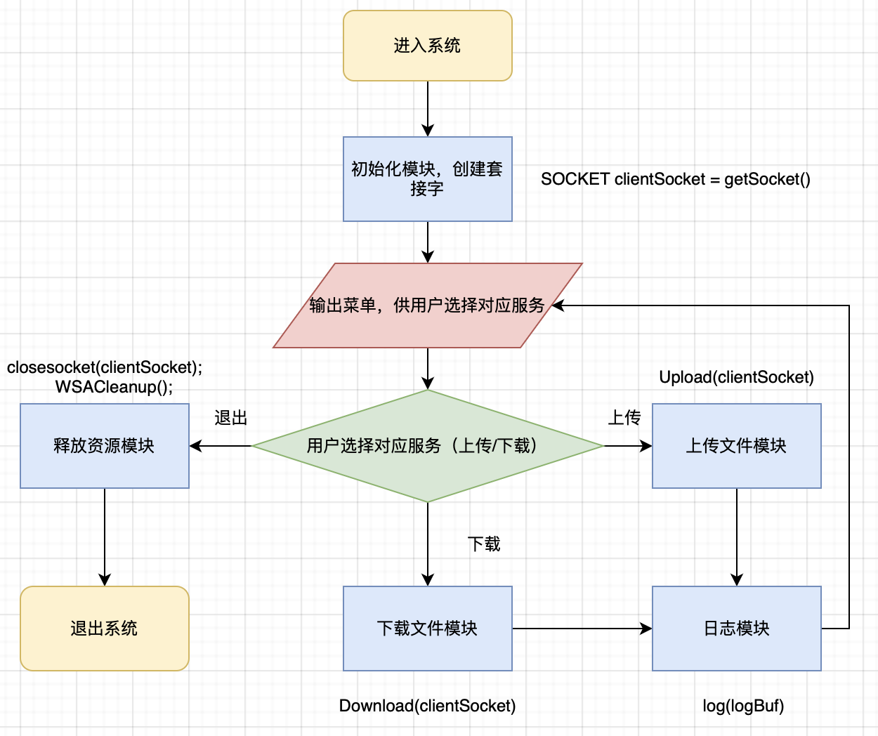
图1 总流程图
整个socket编程模块框图如图1所示，主要包括5个模块：初始化模块、上传文件模块、下载文件模块、日志模块、释放资源模块。

（2）模块功能说明
1）初始化模块：初始化并获取套接字，用于网络通信。
2）上传文件模块：用于上传文件，将本地文件上传到远程服务器上。
3）下载文件模块：用于下载文件，将远程服务器上文件下载到本地。
4）日志模块：在上传、下载文件的同时进行日志记录。

5）释放资源模块：在程序结束时，释放相应的套接字资源。

（3）模块之间的接口说明
1）初始化模块
- 接口函数：int getSocket()
- 接口数据结构：SOCKET clientSocket;：clientSocket 是一个套接字类型的变量，用于表示客户端与服务器之间的通信通道。套接字是一种抽象的通信端点，可用于发送和接收数据。此数据结构不直接面对用户，而是为其他模块提供服务。

2）上传文件模块
- 接口函数：int Upload(SOCKET clientSocket)
- 接口数据结构：char filename[MAX_FILENAME_LEN]；：用户只需要输入要上传的正确文件名，即可完成文件的上传。

3）下载文件模块
- 接口函数：int Download(SOCKET clientSocket)
- 接口数据结构：char filename[MAX_FILENAME_LEN] ；：用户只需要输入要下载的正确文件名，即可完成文件的下载。

4）日志模块
- 接口函数：void log(const char* msg)
- 接口数据结构：const char* msg；：将msg记录在创建的日志中。此数据结构不直接面对用户，而是为上传/下载模块提供服务。

5）释放资源模块
- 接口函数：closesocket(clientSocket);
- 接口数据结构：SOCKET clientSocket;：clientSocket 是一个套接字类型的变量，用于表示客户端与服务器之间的通信通道。套接字是一种抽象的通信端点，可用于发送和接收数据。此数据结构不直接面对用户，而是为其他模块提供服务。

- 详细设计

（1）初始化模块
1）核心函数
int getSocket()
2）核心函数功能
创建一个UDP套接字，并将其设置为非阻塞模式，以便进行非阻塞的网络通信。在网络编程中，首先需要初始化网络库（Winsock），然后创建和配置套接字以便进行数据传输。此函数的返回值是用于后续网络通信的套接字句柄。
3）核心函数流程
- WSAStartup
- 创建套接字
- 非阻塞模式
- 返回套接字
4）核心数据结构：
- nRC是一个整数变量，用于存储WSAStartup函数的返回值，以检查初始化是否成功。通常，它返回0表示成功，非零值表示失败。
- WSADATA结构用于存储Winsock库的信息。在此函数中，WSADATA wsaData声明了一个WSADATA结构。
- SOCKET clientSocket声明了一个套接字变量，用于存储创建的套接字。
- unsigned long Opt = 1;声明了一个整数Opt，并将其设置为1，表示启用非阻塞模式。

(2)上传文件模块
1）核心函数
int Upload(SOCKET clientSocket)
2）核心函数功能
用于文件上传，它打开一个文件，按照TFTP协议构建数据包并发送，等待服务器的ACK确认，然后重复这个过程直到文件上传完成。上传进度和错误信息会被记录到日志文件中。如果任何步骤失败，函数将返回0表示上传失败。
3）核心函数流程
- 准备数据结构和缓冲区
- 打开文件
- 准备WRQ数据包
- 发送WRQ数据包
- 接收ACK确认
- 准备并发送数据包
- 等待ACK确认
- 循环上传数据包
- 上传结束
4）核心数据结构
- filename[MAX_FILENAME_LEN]是一个字符数组，用于存储要上传的文件的名称。
- sendBuf[BUFLEN]和recvBuf[BUFLEN]是分别用于发送和接收数据的缓冲区。
- logBuf[BUFLEN]用于记录日志信息。

(3)下载文件模块
1）核心函数
int Download(SOCKET clientSocket)
2）核心函数功能
文件下载，它打开一个文件，按照 TFTP 协议构建数据包并发送，等待服务器的 ACK 确认，然后重复这个过程直到文件下载完成。下载进度和错误信息会被记录到日志文件中。如果任何步骤失败，函数将返回 0 表示下载失败。
3）核心函数流程
- 准备数据结构和缓冲区
- 打开文件
- 准备 RRQ 数据包
- 发送 RRQ 数据包
- 接收 ACK 确认
- 准备并接收数据包
- 继续接收数据包
- 下载结束
4）核心数据结构
- filename[MAX_FILENAME_LEN] 是一个字符数组，用于存储要下载的文件的名称。
- sendBuf[BUFLEN] 和 recvBuf[BUFLEN] 分别用于发送和接收数据的缓冲区。
- logBuf[BUFLEN] 用于记录日志信息。

(4)日志模块
1）核心函数
void log(const char* msg)
2）核心函数功能
用于在程序运行时记录重要的事件、错误消息和其他相关信息，以便在需要时进行故障排除和调试。它将时间戳和日志消息一起存储在日志文件中，同时也将日志消息输出到控制台，以便实时监控程序的运行状态。
3）核心函数流程
- 打开日志文件
- 记录时间戳
- 将日志信息写入文件
- 在控制台输出日志信息
- 关闭日志文件
4）核心数据结构
- FILE 结构体是C语言标准库中用于文件操作的核心数据结构。它包含了文件的各种信息和缓冲区等。在这段代码中，FILE* fp 声明了一个指向 FILE 结构体的指针，用于处理文件操作。
- time_t 是一个用于存储时间的数据类型。在这段代码中，它用于获取当前的系统时间
- msg 参数是一个输入参数，它包含了要记录的具体日志信息。

(5)释放资源模块
1）核心函数
closesocket(clientSocket);WSACleanup();
2）核心函数功能
安全地关闭网络连接和释放相关资源，确保网络编程操作的正常终止。
3）核心函数流程
- closesocket(clientSocket);:
- WSACleanup();:

2.3 代码实现

(1)初始化模块
- WSAStartup:
- WSAStartup函数是Windows中用于初始化Winsock库的函数。Winsock（Windows Sockets）是用于处理网络通信的API。
- WSAStartup(0x0101, &wsaData)初始化Winsock库，0x0101是Winsock库版本的请求。这将启动Winsock库以便后续的网络通信。
b．创建套接字:
- socket(AF_INET, SOCK_DGRAM, 0)用于创建一个套接字。AF_INET表示IPv4地址SOCK_DGRAM表示这是一个用于UDP通信的数据报套接字。
- 如果套接字创建失败，它会返回INVALID_SOCKET，所以代码检查clientSocket是否等于INVALID_SOCKET来确认是否创建成功。
c.非阻塞模式:
- UDP套接字默认是阻塞模式，这意味着当你尝试进行网络通信时，程序可能会一直等待直到通信完成。为了避免阻塞，可以将套接字设置为非阻塞模式。
- ioctlsocket(clientSocket, FIONBIO, &Opt);通过ioctlsocket函数将套接字clientSocket设置为非阻塞模式，以确保后续的套接字操作不会阻塞程序的执行。
d.返回套接字:
- 如果套接字创建并配置成功，函数会返回创建的套接字clientSocket。如果出现任何错误，函数将返回0，并在控制台输出相关错误消息。

（2）上传文件模块
a.准备数据结构和缓冲区:
- 使用memset函数初始化这些缓冲区，确保它们不包含任何旧数据。
b.打开文件:
- 使用fopen函数根据用户提供的文件名打开文件。根据选择的上传模式（mode为1表示"netascii"，为2表示"octet"），以文本模式或二进制模式打开文件。
- 如果文件打开失败，函数会生成相应的错误消息，记录到日志中，然后返回0，表示上传失败。
c.准备WRQ数据包:
- 使用sprintf函数构造一个WRQ数据包。这个数据包包括文件名、请求类型（2表示WRQ）、传输模式（根据用户的选择是"netascii"或"octet"）等信息。
d.发送WRQ数据包:
- 使用sendto函数将WRQ数据包发送到TFTP服务器，指定了服务器的IP地址（"127.0.0.1"）和端口（69）。发送完成后，等待服务器的ACK确认。
e.接收ACK确认:
- 使用RecvPkt函数等待服务器的ACK确认数据包，以确保服务器已成功接收了WRQ请求。如果超时或接收到错误的响应，函数将生成适当的错误消息并返回0，表示上传失败。
f.准备并发送数据包:
- 使用循环准备并发送数据包。数据包的格式包括：Opcode（3表示数据包）、块编号（每个数据包都有一个唯一的块编号，用于确认数据包的顺序）、数据内容等。
- 文件中的数据将被读取到sendBuf中，然后sendto函数用于将数据包发送到服务器。
g.等待ACK确认:
- 再次使用RecvPkt函数等待来自服务器的ACK确认。这个确认包含了上一次成功接收的数据包的块编号。如果没有接收到正确的ACK或者发生超时，函数将记录错误消息并返回0。
h.循环上传数据包:
- 重复上述“准备并发送数据包”和“等待ACK确认”的过程，直到文件的所有数据包都上传完毕。
i.上传结束:
- 关闭文件。
- 计算并记录上传所花费的时间以及吞吐率。
- 返回1，表示上传成功。

（3）下载文件模块
a.准备数据结构和缓冲区:
- 使用 memset 函数初始化这些缓冲区，以确保它们不包含任何旧数据。
b.打开文件:
- 使用 fopen 函数，根据用户提供的文件名以文本模式或二进制模式打开文件。这取决于用户选择的下载模式（mode 为 1 表示 "netascii"，为 2 表示 "octet"）。
- 如果文件打开失败，函数将生成相应的错误消息并将其记录到日志中，然后返回 0，表示下载失败。
c.准备 RRQ 数据包:
- 使用 sprintf 函数构造一个 RRQ 数据包。此数据包包括文件名、请求类型（1 表示 RRQ）、传输模式（根据用户选择是 "netascii" 或 "octet"）等信息。
d.发送 RRQ 数据包:
- 使用 sendto 函数将 RRQ 数据包发送到 TFTP 服务器，指定服务器的 IP 地址（"127.0.0.1"）和端口（69）。发送完成后，等待服务器的 ACK 确认。
e.接收 ACK 确认:
- 使用 RecvPkt 函数等待服务器的 ACK 确认数据包，以确保服务器已成功接收 RRQ 请求。如果超时或接收到错误的响应，函数将生成适当的错误消息并返回 0，表示下载失败。
f.准备并接收数据包:
- 使用循环准备并接收数据包。数据包的格式包括：Opcode（4 表示数据包）、块编号、数据内容等。
- 接收到的数据将被写入到 recvBuf，然后 sendto 函数用于将 ACK 数据包发送到服务器。
g.继续接收数据包:
- 如果数据包不是最后一个数据包，将重复上述“准备并接收数据包”的过程，并发送 ACK 来确认数据包的接收。
- 如果数据包是最后一个数据包，循环结束。
h.下载结束:
- 关闭文件。
- 计算并记录下载所花费的时间以及吞吐率。
- 返回 1，表示下载成功。

4)日志模块
a.打开日志文件:
- 使用 fopen 函数打开 "tftplog.txt" 文件，以便后续可以向其中追加日志信息。
- 打开文件时使用追加模式（"a"），以确保已有的日志内容不会被覆盖。
b.记录时间戳:
- 获取当前的时间戳，使用 time 函数。
- 使用 ctime 函数将时间戳转换为可读的字符串格式，并将其存储在 stime 中。
c.将日志信息写入文件:
- 使用 fprintf 函数，将格式化的时间戳 [ %s ] 写入日志文件，后面跟着要记录的日志信息（msg）。
d.在控制台输出日志信息:
- 使用 printf 函数，将相同的日志信息也输出到控制台，以便开发人员可以在控制台上实时查看日志。
e.关闭日志文件:
- 使用 fclose 函数关闭日志文件，确保已记录的日志信息被保存。

5）释放资源模块
a.closesocket(clientSocket);:
- 这一行代码关闭了一个套接字（socket）连接。在网络编程中，当你完成了与服务器或其他网络端点的通信后，需要关闭套接字以释放相关资源并终止连接。
- clientSocket 是一个套接字描述符，它代表了客户端程序与服务器或其他网络端点的连接。通过调用 closesocket 函数，你通知操作系统关闭这个套接字，这意味着不再发送或接收数据。
b.WSACleanup();:
- 这一行代码用于清理和终止使用 Winsock 库的操作。Winsock 是用于 Windows 操作系统的套接字编程接口，用于实现网络通信。
- WSACleanup 函数释放了 Winsock 动态链接库（DLL）所分配的资源，并终止了套接字库的使用。在使用 Winsock 后，通常在程序结束时调用此函数，以确保释放资源。

实验测试与分析

系统测试及结果说明
系统测试硬件环境：Legion R9000X2021R，CPU：AMD Ryzen 7 5800H
系统测试软件环境：windows11操作系统，vscode 2022集成开发环境，GCC编译器，tftpd64服务器，Clumsy 差网络环境模拟工具
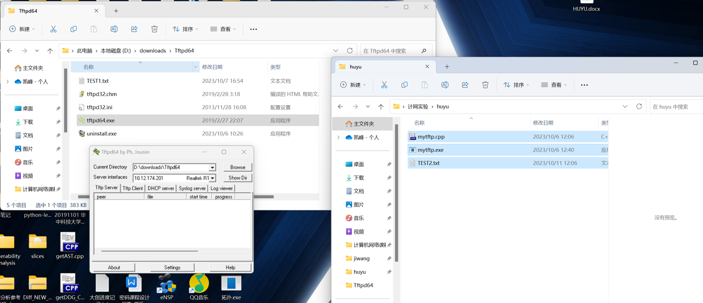
图 2 初始状态的TFTP服务器文件夹（左）和TFTP客户端文件夹（右）
初始状态的TFTP服务器文件夹和TFTP客户端文件夹如图2所示。

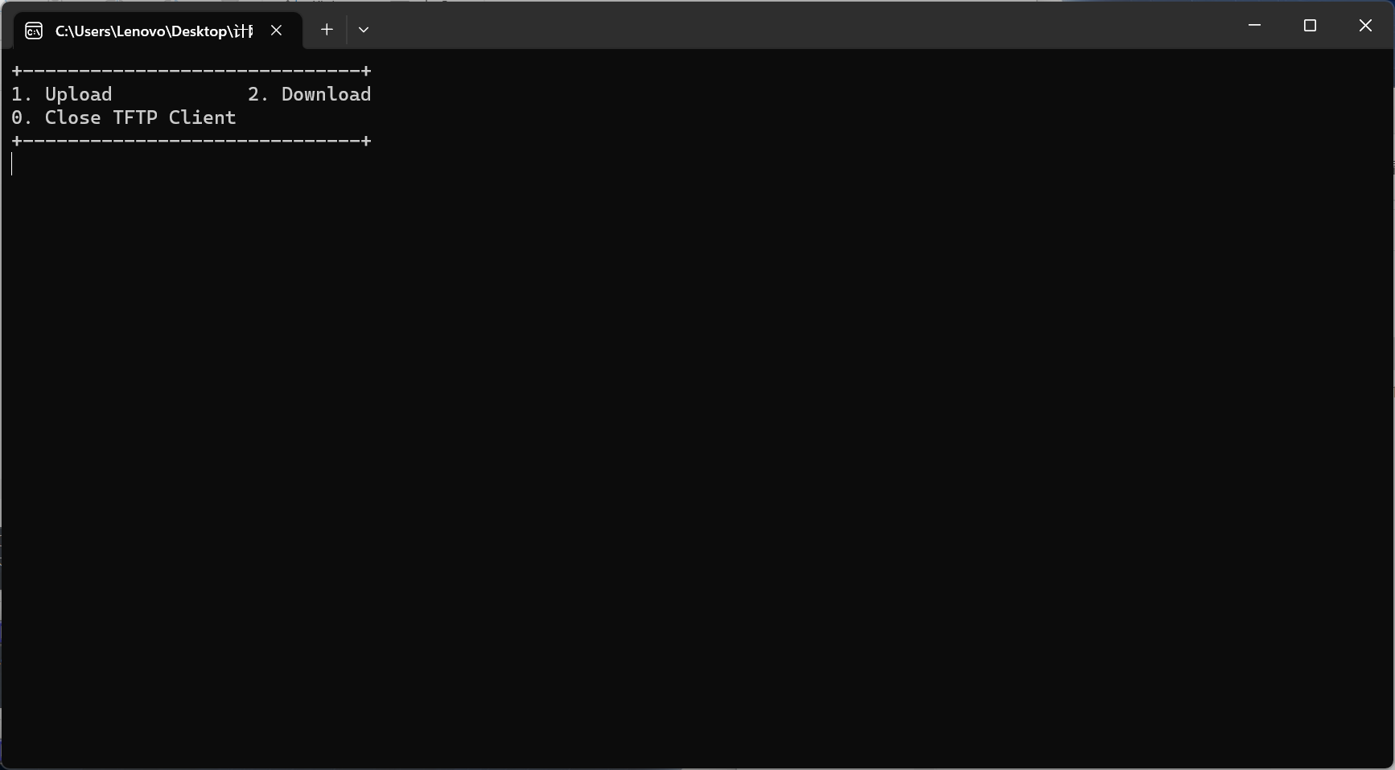
图 3 程序菜单
程序运行菜单如图3所示。

（1）案例一 正常状态上传文件
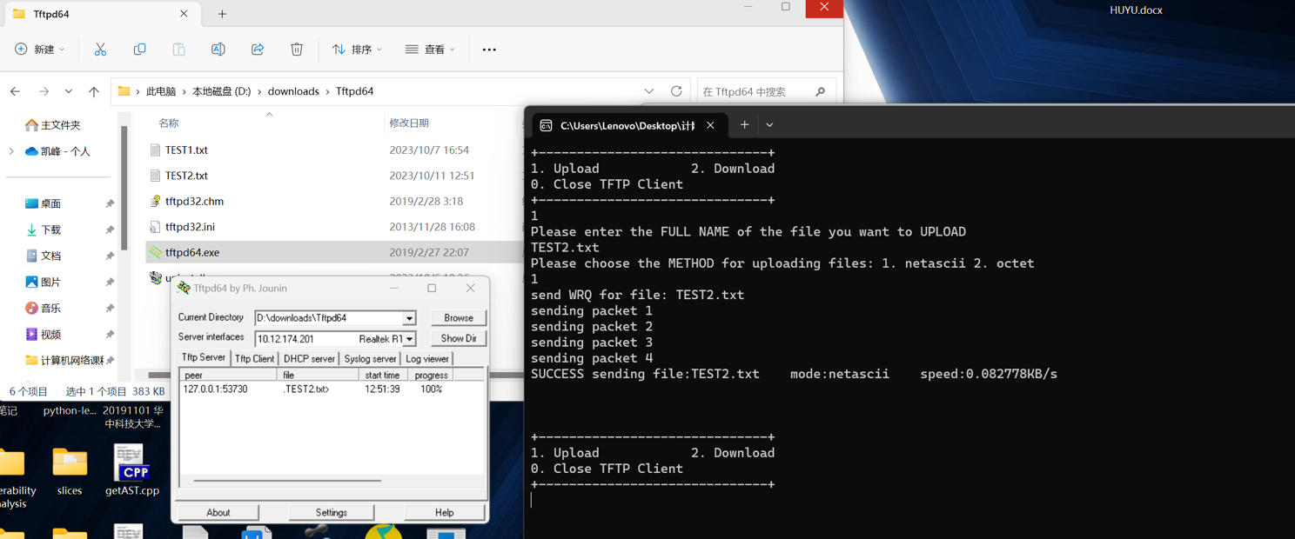
图4 netascii模式上传文件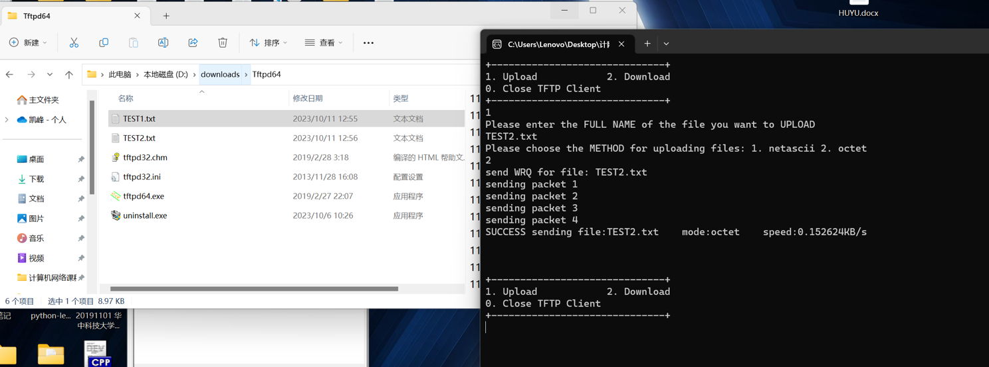
图5 octet模式上传文件
从TFTP客户端分别以netascii（如图4）和octet（如图5）模式上传TEST2.txt文件到TFTP服务器，由上图可知两种模式下文件皆上传成功，皆能正确显示文件名、上传类型、上传速度。

（2）案例二 正常状态下载文件
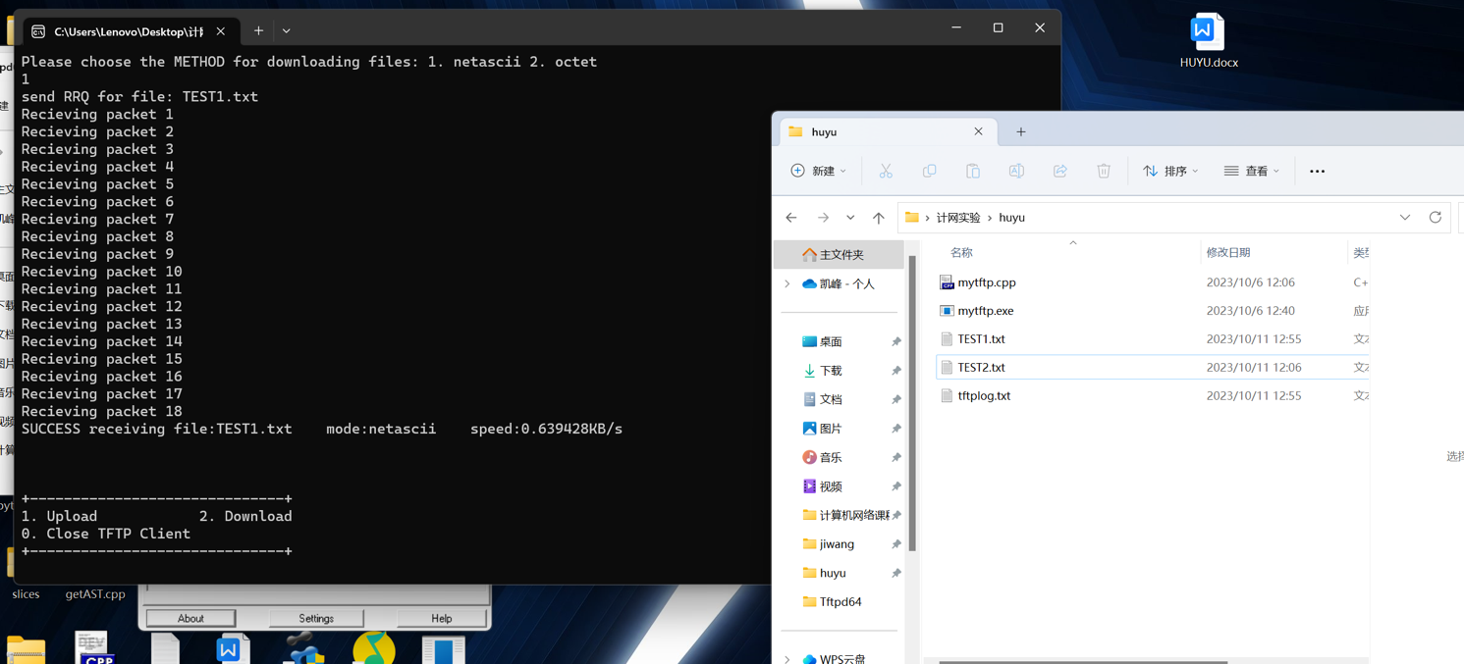图 6 netascii模式下载文件

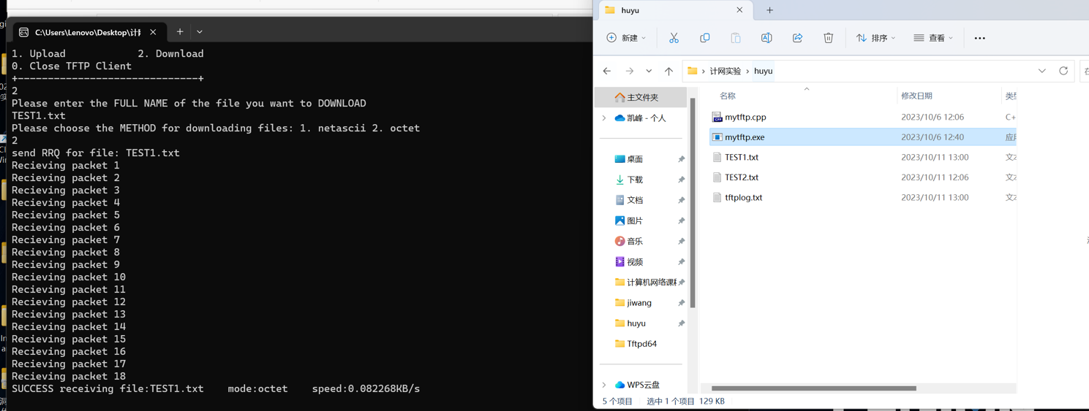
图7 octet模式下载文件
从TFTP服务器分别以netascii（如图6）和octet（如图7）模式下载TEST21txt文件到TFTP客户端，由上图可知两种模式下文件皆下载成功，皆能正确显示文件名、下载类型、下载速度。

（3）案例三 lag状态下上传文件
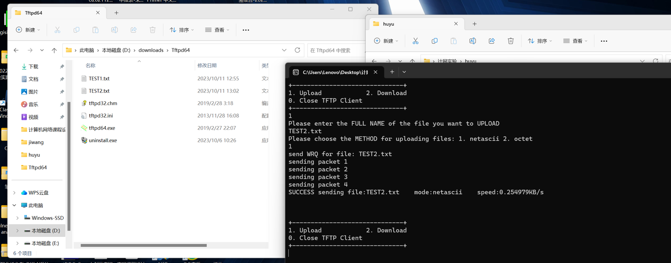
图 8 lag状态下上传文件
打开clumsy，在lag（延迟）状态下向TFTP服务器以netascii模式上传文件1，如图8所示，能正确显示文件名、上传类型、上传速度，且文件传输成功。
在正常状态下上传速度为0.082778KB/s（如图4），而在lag状态下以相同模式上传同一文件，速度为0.254978KB/s。结果符合预期，程序正常运行。

（4）案例四 drop状态下下载文件
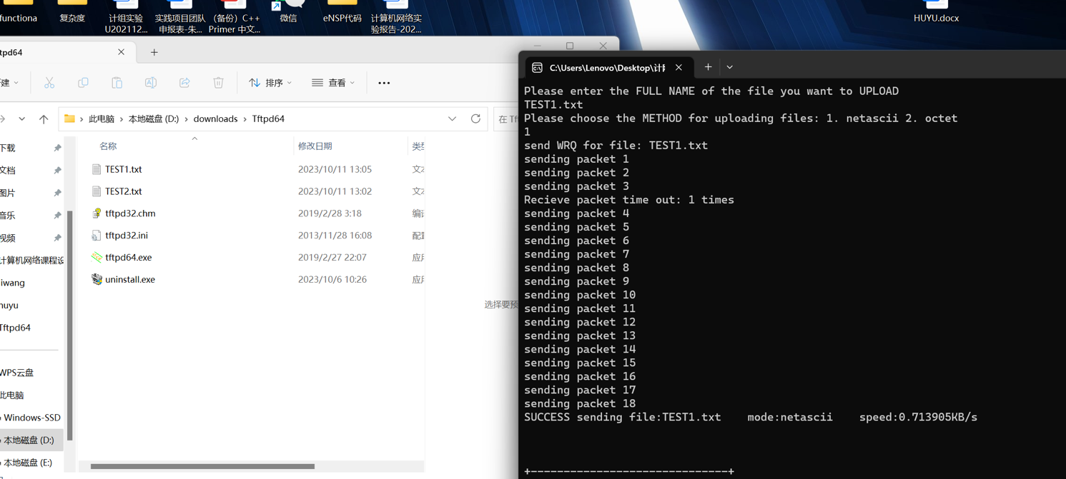
图 9 drop状态下下载文件
打开clumsy，在drop（丢包率为10%）状态下从TFTP服务器以netascii模式下载文件1，如图9所示，能正确显示文件名、上传类型、下载速度，且文件传输成功。
注意，中间packet4曾丢失过，触发了超时重传机制，成功实现重传，最终文件传输成功。结果符合预期，程序正常运行。

（5）案例五 日志记录
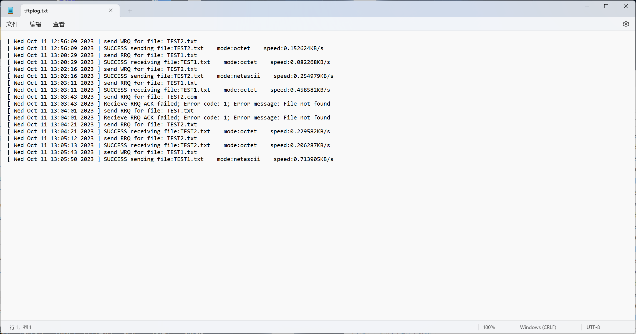
图10 日志记录
每次进行文件传输时，都会在本地日志中记录对应事件如图10所示，日志记录为我提供了深入了解程序运行情况的途径。通过查看日志，我可以清晰地看到数据传输速度，错误消息以及时间戳。

遇到的问题及解决方法
（1）非阻塞模式
先开始没有设置非阻塞模式，当我尝试将数据写入套接字时，如果发送缓冲区已满，写入操作将阻塞。这也会导致程序暂停，直到有足够的空间可以写入数据，或者发生超时或错误。最后查看老师发的PPT以及网上查阅资料发现，需要设置非阻塞模式来避免这种错误。
unsigned long Opt = 1;
ioctlsocket(clientSocket, FIONBIO, &Opt); // 设置为非阻塞模式

（2）SOCKET编程专有库函数和数据结构
对SOCKET编程的一些库函数不熟悉，数据结构也不太清楚其用处。通过上网查找资料和阅读官方文档，找到自己要使用的函数，了解WSADATA 是 Windows Sockets API 的初始化信息结构，当我开始使用 Windows Sockets 编程时，你需要首先调用 WSAStartup 函数，并提供一个 WSADATA 结构作为参数；而SOCKET clientSocket声明了一个 SOCKET 类型的变量 clientSocket，用于存储创建的套接字。之后，我就能在代码中使用这个套接字来执行各种套接字操作，如发送和接收数据。

（3）平台兼容性问题
我自己用的是mac，先开始准备在windows10系统的虚拟机中完成本次实验，结果发现十分不方便，Winsock函数或其他特定于Windows的功能无法在其他平台上运行，本来准备使用跨平台的网络库，如Boost.Asio,但配置起来过程太过繁琐，最后还是找了个windows的电脑，自己编译（编译命令：g++ mytftp.cpp -o mytftp -lwsock32 -std=c++11;）最终成功运行。

设计方案存在的不足
命令行界面：虽然命令行界面对于技术人员来说足够了，但对于非技术用户可能不够友好。可以考虑开发一个更直观的图形用户界面（GUI）。
错误处理：虽然程序实现了超时重传机制，但对于某些错误情况（如网络中断、服务器故障等），可能需要更全面的错误处理。特别是，对于网络中断或服务器崩溃等情况，可以考虑增加更复杂的错误恢复机制。
日志记录：日志记录是一个很好的功能，但日志文件的存储方式有待改进。目前，日志文件直接输出到文本文件中，这可能会导致日志文件过大。可以考虑使用日志旋转或更有效的日志存储方法。
文档：缺少详细的文档或注释，这可能使其他开发人员难以理解你的代码。在生产环境中，良好的文档和注释是必不可少的。
性能：对于大文件的传输，性能可能会受到影响。可以考虑使用多线程或异步编程来提高性能，特别是在上传和下载大型文件时。
错误消息：程序在处理错误时打印了错误消息，但没有提供清晰的用户界面来显示错误消息。用户可能会期望更友好的错误消息，以便他们可以更容易地理解和解决问题。
兼容性：程序支持两种传输模式，但客户端可能不支持所有TFTP服务器。TFTP协议的不同实现可能会导致不兼容性

实验总结

4.1 实验感想
网络通信在现代科技中扮演着至关重要的角色，为数据传输提供了关键的支持。前两个实验中，我从物理上感受了网络硬件的作用，从全局上按照实际需求设计了一个网络，十分有实践和引导意义，而套接字编程是理解和构建网络应用程序的基础。在我本次实验中，我有机会深入学习套接字编程的各个方面，这个实验的内容涉及了TFTP（Trivial File Transfer Protocol）文件传输协议，下面是我在这个实验中的心得：
1.学习网络编程的重要性
学习如何编写套接字程序是成为网络编程专家的第一步。这个实验为我提供了理解套接字工作方式的机会。从建立套接字连接到数据传输再到错误处理，这个实验全方位涵盖了套接字编程的核心概念。
2.理解TFTP协议的运作原理
这个实验中使用了TFTP协议，一个用于在局域网内传输文件的简单协议。通过编写TFTP客户端，我深入了解了TFTP协议的各个方面。我研究了读取和写入请求，数据包和确认包的结构，以及TFTP协议的状态机。这个实验帮助我理解了网络协议的工作方式，从而更好地设计和开发网络应用程序。
3.实际文件传输
这个实验不仅限于理论，还包括实际的文件传输。我有机会测试我的套接字编程技能，确保文件在网络上传输和下载时的完整性和准确性。通过这个实验，我体验到了网络传输的实际问题，例如数据包的丢失（DROP）和延迟（LAG），以及如何通过协议来解决这些问题。
4.错误处理的重要性
编写鲁棒的网络应用程序需要良好的错误处理机制。这个实验中的代码示例包括了处理服务器返回的错误消息和处理超时的代码。这让我明白了在网络中出现问题是多么常见，因此编写应用程序以适应这些问题至关重要。错误处理可以保证程序在异常情况下仍然能够正常工作，而不会崩溃或导致数据损失。
5.日志记录的好处
实验中添加的日志记录为我提供了深入了解程序运行情况的途径。通过查看日志，我可以清晰地看到数据传输速度，错误消息以及时间戳。日志记录是调试和故障排除的强大工具，也有助于监视应用程序的性能。这个实验为我提供了一个良好的实践机会，了解如何有效地记录应用程序的运行状态。
6.总结
这个实验为我提供了一个出色的机会来学习套接字编程和TFTP协议。通过编写TFTP客户端，我深入了解了网络编程的核心概念，以及协议的工作原理。我通过实际的文件传输了解了网络传输的挑战和解决方案。此外，我学会了构建鲁棒的网络应用程序，包括错误处理和日志记录。这些知识和经验对于未来的网络编程项目和职业发展都将非常有价值。网络编程可能看起来复杂，但随着实践和学习，它将变得更容易理解和掌握。
在今后的学习和职业生涯中，我将继续深入研究网络编程，不断改进我的技能，并设计更加复杂和强大的网络应用程序。这个实验让我明白了网络编程的潜力和重要性，我期待未来能在这个领域取得更多的成就。

4.2 意见和建议
整体上我觉得这个实验是非常有意义的，以往接触的计网知识都是理论上的，这次是实践，可以让我们亲身体验组网、SOCKET相关知识在现实中的应用。但也有一些小建议：一是能否把理论课和实验课放在一个学期学习，这样能更及时巩固学的内容，深刻知识的印象；二是SOCKET编程上能否提供更详细系统化的资料，实际理论课上并没有讲太多套接字相关的知识，而实验课也只是提了一下然后以视频的形式提供了完整的代码（其实最好不要提供完整代码），多半还是靠我们自己上网搜集资料学习完成的这次实验；三是可以提供更丰富的实验内容（不仅只是着眼于TFTP协议），最开始第一个制作网线的实验属实没必要，可以替换掉。总的来说。这次实验还是很有意义的，让我受益匪浅！

原创性声明

本人郑重声明本报告内容，是由作者本人独立完成的。有关观点、方法、数据和文献等的引用已在文中指出。除文中已注明引用的内容外，本报告不包含任何其他个人或集体已经公开发表的作品成果，不存在剽窃、抄袭行为。
已阅读并同意以下内容。
判定为不合格的一些情形：
（1） 请人代做或冒名顶替者；
（2） 替人做且不听劝告者；
（3） 实验报告内容抄袭或雷同者；
（4） 实验报告内容与实际实验内容不一致者；
（5） 实验代码抄袭者。

作者签名：

